Шаг в профессию
В рамках Государственной программы «Рынок труда и содействие занятости» Министерством труда и социальной защиты Республики Беларусь разработан новый современный цифровой сервис «Шаг в профессию». Совершенно бесплатно на сервисе можно пройти тестирование, и определиться со сферой интересов, выбором профессии с учетом склонностей и предпочтений. Размещен сервис в открытом доступе на портале государственной службы занятости по адресу: https://gsz.gov.by/popr/.
Сервис включает тестирование по трем типам:
- профориентация – позволяет определить сферу интересов и предполагаемый топ-профессий по ней;
- профотбор – степень того, насколько выбранная профессия подходит тестируемому;
- комплексное тестирование – определяет «портрет» тестируемого и предложения по профессиям.

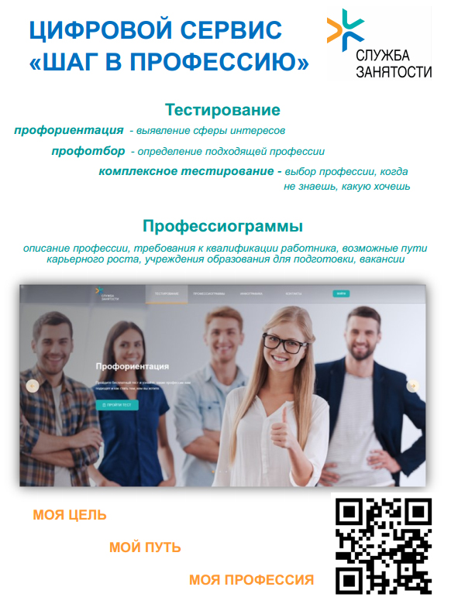
В отличие от обычной помощи в выборе профессии, сервис позволяет не только определить сферу интересов, оценить, насколько человек подходит выбранной профессии, но и изучить востребованность на рынке труда.
Тестирование можно пройти как анонимно, то есть без регистрации на портале государственной службы занятости, так и с введением личных данных.
Результат тестирования будет полезен не только выпускникам, но и человеку с большим опытом в профессии будет интересно узнать, правильно ли в свое время выбрана сфера деятельности.

